**App “WHY?”**

Versão 1.0

**Envolvidos na elaboração do Documento**

|  |
| --- |
| **Nome** |
| Claudio Daruan dos Santos |
| Gustavo Vieira |
| Thiago Barros |

**Controle de Versão**

|  |  |  |  |
| --- | --- | --- | --- |
| **Versão** | **Data** | **Razões para alteração** | **Responsável** |
| 1.0 | 02/09/15 | Versão inicial | Claudio/Gustavo/Thiago |
|  |  |  |  |
|  |  |  |  |
|  |  |  |  |
|  |  |  |  |
|  |  |  |  |
|  |  |  |  |
|  |  |  |  |
|  |  |  |  |

**Índice**

1. Introdução 4

1.1. Objetivo do Documento 4

1.2. Objetivos do Projeto 4

1.3. Escopo do Projeto 4

1.4. Referências 4

2. Visão Geral do Projeto 5

2.1. Visão da Situação Proposta 5

2.2. Visão Gráfica da Situação Proposta 5

2.3. Funcionalidades 5

2.4. Premissas e Restrições (Requisitos não Funcionais) 6

**2.4.1.** **Recursos e Prazos** 6

**2.4.2.** **Desempenho** 6

**2.4.3.** **Requisitos de Projeto** 6

2.5. Regras de Negócio 7

2.6. Não Fazem Parte Do Escopo 7

# Introdução

## Objetivo do Documento

Este documento apresenta uma solução proposta de software para o projeto App “Why?”, descrevendo o escopo do projeto e as principais funcionalidades esperadas com seus respectivos volumes de dados e principais requisitos das funcionalidades.

## Objetivos do Projeto

Possibilitar o agrupamento de perguntas/respostas acerca de temas diversos, separando-os em suas devidas categorias, cada categoria deve ter no mínimo 1 (uma) pergunta e cada pergunta deve pertencer a no mínimo 1 (uma) categoria.

Promover o agrupamento de usuários com interesses/duvidas similares, através de grupos públicos com no mínimo 2 (dois) usuários.

## Escopo do Projeto

O projeto possibilitará que os usuários sanem dúvidas, tanto próprias quanto alheias, de maneira simples, através de um aplicativo para dispositivos móveis com acesso a internet, agrupando as perguntas de cada usuário em suas devidas categorias.

Terá também recursos para escolha da melhor resposta (disponível apenas ao autor da pergunta), para a avalição das respostas (disponível a todos os usuários) e para reportar tanto perguntas, quanto respostas.

Possibilitará também a criação de grupos de usuários, e a auto exclusão de grupos com 1 ou menos usuários por mais de 7 dias.

## Referências

<http://pt.slideshare.net/soniabertocchi/saiba-mais-sobre-frum-de-discusso>

http://br.ccm.net/contents/829-forum-de-discussao

# Visão Geral do Projeto

## Visão da Situação Proposta

A criação de um aplicativo móvel para discussão de ideias irá tornar mais prática a busca por informações na rede, visto que a grande maioria da população possui e usa frequentemente algum dispositivo do tipo. Com tal aplicativo o usuário poderá não apenas tirar suas próprias dúvidas como também ajudar outros usuários a tirarem as deles, bem como participar de grupos de usuários com interesses em comum, facilitando ainda mais a obtenção de rápidas respostas.

## Visão Gráfica da Situação Proposta

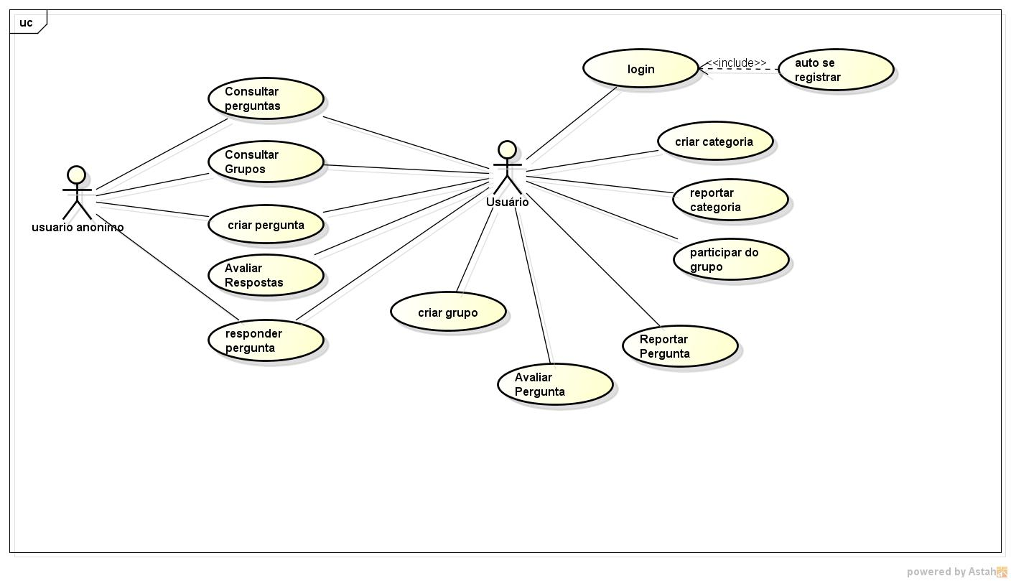

## Funcionalidades

| **Identificador** | **Descrição** | **Prioridade** | **Depende de** |
| --- | --- | --- | --- |
| RF-1 | Cadastrar Usuário –  Realizar cadastro do usuário no sistema | Essencial | - |
| RF-2 | Login –  Realizar login no aplicativo | Essencial | RF-1 |
| RF-3 | Criar Pergunta –  Insere uma nova dúvida no banco de dados. | Essencial | - |
| RF-4 | Consultar Pergunta –  Mostra perguntas relacionadas ao filtro inserido | Essencial | - |
| RF-5 | Responder Pergunta –  Insere uma resposta a uma das dúvidas. | Essencial | RF- 4 |
| RF-6 | Reportar Pergunta –  Insere sinalização de pergunta imprópria a uma pergunta | Importante | RF - 4 |
| RF-7 | Avaliar Pergunta –  Avalia qualidade e relevância da pergunta (0-5) | Desejável | RF – 4 |
| RF-8 | Avaliar Resposta –  Avalia qualidade e relevância da resposta (0-5) | Importante | RF - 4 |
| RF-9 | Consultar Categoria –  Mostra categorias relacionadas ao filtro inserido | Essencial | - |
| RF-10 | Criar Categoria –  Insere uma nova categoria no banco | Essencial | RF–3 / RF-9 |
| RF-11 | Reportar Categoria –  Insere sinalização de categoria imprópria a uma categoria | Desejável | RF-9 |
| RF-12 | Consultar Grupo –  Mostra grupos relacionados ao filtro inserido | Essencial | - |
| RF-13 | Criar Grupo –  Insere um novo grupo no banco | Essencial | - |
| RF-14 | Participar do Grupo –  Insere um usuário no grupo selecionado | Essencial | RF-12 |

## Premissas e Restrições (Requisitos não Funcionais)

### **Recursos e Prazos**

* O sistema será feito em computadores Windows, logo, será possível apenas a criação de aplicativos Android e Windows Phone.

### **Desempenho**

* O sistema deve possuir um banco de dados robusto para suportar a grande quantidade, sempre crescente, de dados.

### **Requisitos de Projeto**

* O sistema deve ser instalado em um dispositivo móvel com acesso à internet cujo sistema seja Android ou Windows Phone.

## Regras de Negócio

| **Identificador** | **Descrição** | **Prioridade** | **Depende de** |
| --- | --- | --- | --- |
|  |  |  |  |

## Não Fazem Parte Do Escopo

* Integração com qualquer site de discussão online.